**bel.ru**

**Воскресенье встретит белгородцев туманом, дождём и сильным ветром**

Сегодня, 16:47

Фото: Bel.ru

**Ночью в регионе обещают 6–8 ˚С. В светлое время суток потеплеет до 11–13 ˚С. Порывы ветра могут достигать18 м/с. Прогноз погоды опубликовало региональное ГУ МЧС.**

Сюжет

[Погода](https://bel.ru/tags/pogoda)

В МЧС предупредили об ухудшении погодных условий в регионе. Ночью пройдут дожди. Температура опустится до 6–8 ˚С. Утром возможен туман. Днём небольшой дождь и 11–13 ˚С. Ветер западной четверти 9–14 м/с. Местами его порывы могут усилиться до 18 м/с.

25 сентября в Белгороде в ночное время ожидается дождь и 7 ˚С. Днём будет облачно и без осадков. Воздух прогреется до 13 ˚С. Немного теплее погода в областном центре будет в понедельник, 26 сентября. Ночью 8 ˚С и без осадков. В светлое время суток потеплеет до 16 ˚С.

Дожди в Белгороде начнутся с 27 сентября. Синоптики обещают 11 ˚С в тёмное время суток и до 16 ˚С днём.

<https://bel.ru/news/2022-09-24/voskresenie-vstretit-belgorodtsev-tumanom-dozhdyom-i-silnym-vetrom-1487031>

**В Белгородской области автомобилистка наехала на сидящего ночью на дороге мужчину**

Сегодня, 15:51

Фото: Bel.ru

**В результате ДТП 45-летний мужчина получил травмы, сообщили в региональном УМВД.**

В Строителе Яковлевского горокруга ночью 32-летняя водитель ВАЗа наехала на мужчину, сидящего на проезжей части. Пешеход пострадал.

В Старооскольском горокруге на федеральной трассе М2 «Крым» женщина за рулём Chevrolet Cobalt превысила скорость и врезалась в дорожное ограждение. В аварии травмы получили семилетняя и 35-летняя пассажирки.

В Старом Осколе 18-летний водитель ВАЗ-21103 не уступил дорогу 19-летнему водителю «Лады Приоры». Машины столкнулись. Пострадали водитель «Лады Приоры» и его 19-летний пассажир.

В Шебекинском горокруге на дороге Шебекино — Короча водитель «Лады Приоры» не выдержал дистанцию и въехал в трактор с прицепом. В аварии пострадал водитель легковушки.

Ещё одна авария накануне произошла в Белгородском районе. Неустановленный водитель ехал со стороны Белгорода в сторону Новосадового и столкнулся с автомобилем «ЛДВ Максус». Второе авто выехало на встречку и столкнулось с иномаркой. Пострадал водитель «ЛДВ Максус». Правоохранители устанавливают обстоятельства ДТП. Виновника аварии разыскивают.

В Белгороде на улице Калинина 32-летний водитель УАЗа при повороте столкнулся с ВАЗом. Водители автомобилей получили травмы.

<https://bel.ru/news/2022-09-24/v-belgorodskoy-oblasti-avtomobilistka-naehala-na-sidyaschego-nochyu-na-doroge-muzhchinu-1487013>

**bel.kp.ru**

25 сентября Белгородскую область накроют дожди с туманом

Воздух прогреется до +15 градусов

Ночью дожди. Днем местами небольшие дожди. Ночью и утром местами туман.

По данным белгородских синоптиков, завтра, 25 сентября, на территории региона ожидается облачная погода. Ночью дожди. Днем местами небольшие дожди. Ночью и утром местами туман. Ветер западный, 9-14 м/с, днём местами порывы до 18 м/с.

Температура воздуха ночью 5-10 градусов тепла, днем +10+15 градусов. В Белгороде ночью 6-8 градусов выше ноля, днем +12+14 градусов.

Сильный порывистый ветер может стать причиной нарушений в работе систем энергоснабжения и связи, повреждения слабозакрепленных конструкций зданий. Не стоит прятаться от ветра около стен домов, так как с крыш и балконов возможно падение шифера и других предметов. Ни в коем случае не пытайтесь укрыться за остановками общественного транспорта, рекламными щитам, недостроенными зданиям, под деревьями. При перепадах напряжения в электрической сети квартиры, немедленно обесточьте все электробытовые приборы, выдерните вилки из розеток, чтобы во время вашего отсутствия при внезапном включении электричества не произошёл пожар.

Осадки могут осложнить дорожную ситуацию, поэтому соблюдение скоростного режима и безопасной дистанции, аккуратность при совершении маневров – залог безопасности. В связи с сильными порывами ветра рекомендуется не оставлять транспортные средства под большими деревьями, кроны которых могут сломаться от ветра, а также вблизи слабоукрепленных, ветхих конструкций, рекламных щитов.

Также Главное управление МЧС России по Белгородской области рекомендует жителям региона быть внимательными и ответственными при обращении с огнём во время сухой и ветренной погоды, не допускать возгорания сухой травы вблизи жилых домов и хозяйственных построек. В случае происшествия звоните по телефону Службы спасения "112". Единый телефон доверия Главного управления МЧС России по Белгородской области - 39-99-99.

Читайте на WWW.BEL.KP.RU: <https://www.bel.kp.ru/online/news/4934939/>

**bel.aif.ru**

**В селе под Белгородом подорвался на взрывном устройстве 14-летний мальчик**

[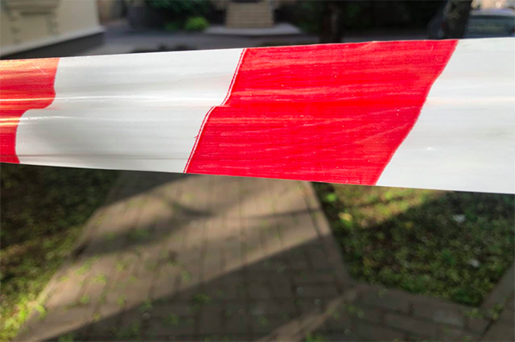](https://aif-s3.aif.ru/images/029/449/6ee2e204fb45d29d76a8d1e6277d9d6d.png)

Белгород , 24 сентября - АиФ Белгород.

В селе Большое Городище в Шебекинском городском округе 14-летний мальчик пострадал при детонации взрывного устройства. Об этом сообщил Telegram-канал «Осторожно, новости», позже инцидент прокомментировал глава минздрава области **Андрей Иконников.**

Мальчик гулял в лесу возле дома, когда неизвестное взрывное устройство сработало, и взрывная волна задела ребёнка. Юноша потерял часть кисти и получил множество осколочных ранений.

«На место происшествия оперативно выехала скорая помощь, которая оказала первую помощь и транспортировала мальчика в детскую областную клиническую больницу, где его успешно прооперировали, и уже сегодня направили в Москву. Ситуацию контролировал лично, все службы сработали слаженно и оперативно», — рассказал Иконников в своем Telegram-канале.

Напомним, что 13 августа в посёлке Красный Октябрь Белгородского района пострадал подросток, который пытался разобрать боеприпас. В итоге у подростка повреждено лицо, глаз, потеряна кисть руки. Ребёнка отправили на лечение в Москву.

<https://bel.aif.ru/incidents/chp/v_sele_pod_belgorodom_podorvalsya_na_vzryvnom_ustroystve_14-letniy_malchik>

**belgorodtv.ru**

**В Белгородской области 25 сентября ожидается до +15 градусов, дожди и туман**

[24.09.2022](https://belgorodtv.ru/?m=202209)

25 сентября в регионе будет облачно с прояснением. Ночью дожди. Днем местами небольшие дожди.

Ночью и утром местами туман. Ветер западной четверти 9-14 м/с, днем местами порывы до 18 м/с.

Температура воздуха ночью +5…+10˚ C, днем +10…+15˚ C.

<https://belgorodtv.ru/?p=252534>

**belpressa.ru**

**Белгородцев предупреждают о дожде и сильном ветре 25 сентября**

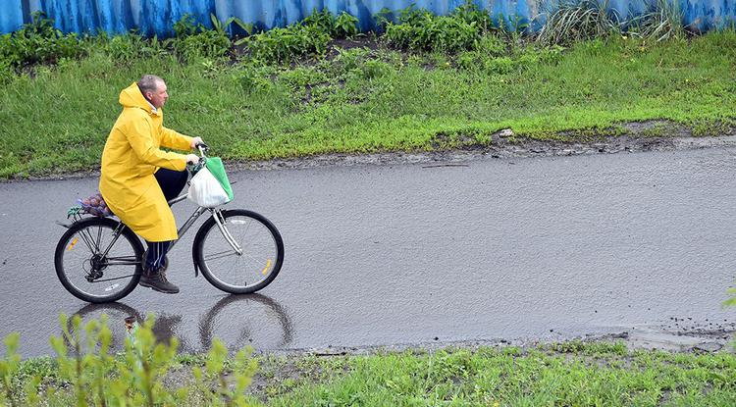Фото: Юрий Боград (архив)

**В воскресенье в Белгородской области ожидается облачная погода.**

В пресс-службе ГУ МЧС по Белгородской области сообщили, что 25 сентября в регионе ожидаются дожди, ночью и утром местами туман.

Ветер западный 9–14 м/с, днём местами с порывами до 18 м/с. Температура воздуха ночью 5–10˚ тепла, днём 10–15˚ тепла.

Белгородцам напоминают, что в случае ЧП нужно звонить в Единую службу спасения по телефону **112** либо на Единый телефон доверия МЧС **(4722) 39–99–99**.

<https://www.belpressa.ru/type/news/46215.html>

**В Белгороде в ДТП пострадали два человека**

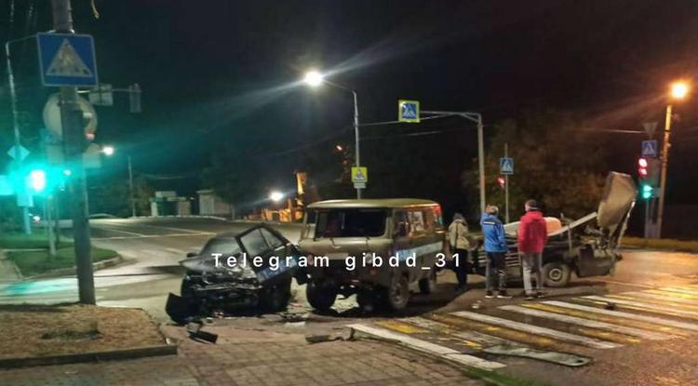Фото: t.me/gibdd\_31

**Авария произошла на улице Калинина в 20:30 23 сентября.**

По предварительным данным, 32-летний водитель УАЗа ехал по улице Калинина в направлении Октябрьской. При повороте налево автомобилист не убедился в безопасности манёвра и столкнулся с ВАЗ-2110 под управлением 20-летнего водителя, который ехал по встречке.

В результате ДТП оба водителя получили травмы, сообщили в пресс-службе УГИБДД по Белгородской области.

<https://www.belpressa.ru/type/news/46210.html>

**mchsrf.ru**

На территории области ожидаются порывы ветра до 18 м/с

По данным белгородских синоптиков, завтра, 25 сентября, на территории региона ожидается облачная погода. Ночью дожди. Днем местами небольшие дожди. Ночью и утром местами туман. Ветер западной четверти 9-14 м/с, днём местами порывы до 18 м/с. Температура воздуха ночью 5-10˚ тепла, днем 10-15˚ тепла.Белгородцам необходимо помнить, что сильный порывистый ветер может стать причиной нарушений в работе систем энергоснабжения и связи, повреждения слабозакрепленных конструкций зданий. Не стоит прятаться от сильного ветра около стен домов, так как с крыш и балконов возможно падение шифера и других предметов. Ни в коем случае не пытайтесь укрыться за остановками общественного транспорта, рекламными щитам, недостроенными зданиям, под деревьями.

При перепадах напряжения в электрической сети квартиры, немедленно обесточьте все электробытовые приборы, выдерните вилки из розеток, чтобы во время вашего отсутствия при внезапном включении электричества не произошёл пожар.

Осадки могут осложнить дорожную ситуацию, поэтому соблюдение скоростного режима и безопасной дистанции, аккуратность при совершении маневров – залог безопасности. В связи с сильными порывами ветра рекомендуется не оставлять транспортные средства под большими деревьями, кроны которых могут сломаться от ветра, а также вблизи слабоукрепленных, ветхих конструкций, рекламных щитов.

Также Главное управление [МЧС России по Белгородской области](http://mchsrf.ru/region/16.html) рекомендует жителям региона быть внимательными и ответственными при обращении с огнём во время сухой и ветренной погоды, не допускать возгорания сухой травы вблизи жилых домов и хозяйственных построек.

В случае происшествия звоните по телефону [Службы](http://fssprf.ru/) спасения "112", единый телефон доверия Главного управления [МЧС России по Белгородской области](http://mchsrf.ru/region/16.html) - 39-99-99.

<https://mchsrf.ru/news/806995-na-territorii-oblasti-ojidayutsya-poryivyi-vetra-do-18-m-s.html>

Обогревать дом нужно безопасно

Со снижением температуры воздуха в регионе резко увеличивается количество пожаров из-за нарушения правил пожарной безопасности при эксплуатации печного отопления и электронагревательных приборов.

Главное управление [МЧС России по Белгородской области](http://mchsrf.ru/region/16.html) напоминает о необходимости соблюдения элементарных правил пожарной безопасности, которые помогут предотвратить беду. Стоит помнить, что использовать самодельные электронагревательные приборы, оставлять электрические радиаторы без присмотра и сушить на них вещи - запрещено. Также, устройства должны располагаться на устойчивых подставках из негорючих материалов и находиться вдали от мебели, занавесок, постельного белья – всего, что может быстро вспыхнуть. Кроме того, следует следить за тем, чтобы электровилки и розетки не нагревались, так как это первый признак неисправности прибора или перегрузки электросети.

Многие хозяева квартир предпочитают обогревать свое жилище при помощи газовой плиты. Открытый огонь – это источник опасности. Во-первых, при сжигании бытового газа в воздух поступают продукты горения – окись углерода, сернистые соединения и другие побочные продукты, которые вредны для человека и при длительном воздействии могут вызвать отравление. Во-вторых, оставленное без присмотра пламя может запросто привести к пожару. А если из-за сквозняка потухнут горящие конфорки, помещение быстро наполнит взрывоопасный газ. Поэтому данный способ обогрева квартиры крайне опасен и может привести к плачевным последствиям.

Если вы живете в частном доме и обогреваете его печью, то следует следить за ее состоянием. Она должна быть оштукатурена и без трещин в кладке. В месте прохождения дымохода через потолок необходима противопожарная разделка. На полу обязателен предтопочный лист, размером 50 на 70 сантиметров из негорючего материала. Золу и шлак, выгребаемые из топки, необходимо обязательно проливать водой и удалять в безопасное место.

Кроме того, при эксплуатации печного отопления запрещается оставлять без присмотра топящеюся печь или поручать надзор за ней малолетним детям. Горючие вещества, материалы и топливо располагать на предтопочном листе - запрещено.

В случае происшествия звоните по телефону [Службы](http://fssprf.ru/) спасения "112", единый телефон доверия Главного управления [МЧС России по Белгородской области](http://mchsrf.ru/region/16.html) – 8 (4722) 39-99-99.

<https://mchsrf.ru/news/806946-obogrevat-dom-nujno-bezopasno.html>

Автономный пожарный извещатель – помощник в доме

Одним из наиболее эффективных средств по предупреждению гибели людей от пожаров считается автономный пожарный извещатель. Это устройство реагирует на дым еще на стадии возгорания, когда потушить огонь можно подручными средствами, накрыв плотным покрывалом, вылив стакан воды или засыпав землей из цветочного горшка.

Дым при возгорании поднимается вверх и скапливается у потолка, а потом опускается вниз. Поэтому эффективней установить пожарный извещатель на потолке, причем сделать это можно самостоятельно. Всего одного извещателя в комнате достаточно, чтобы оповестить и разбудить даже крепко спящего человека. Для семей, в которых есть маленькие дети, специально изготовлены устройства с функцией постепенного нарастания звука, чтобы не напугать ребенка.

Также автономные извещатели не требуют прокладки специальных линий пожарной сигнализации и применения дополнительного оборудования. Минимум раз в год требуется менять батарейки. И периодически, как минимум раз в полгода, снимать и продувать камеру с оптико-электронным датчиком пылесосом, чтобы избежать ложных срабатываний от осевшей на него пыли.

Установив датчик в своем жилье, вы можете быть уверены, что сохраните не только имущество, но и жизни близких вам людей.

<https://mchsrf.ru/news/806964-avtonomnyiy-pojarnyiy-izveschatel--pomoschnik-v-dome.html>

МЧС России прeдлагает подписку нa ведомственные издания

Продолжается подписная кампания на ведомственные периодические печатные издания [МЧС России](http://mchsrf.ru/). Среди них журналы «Гражданская защита», «Пожарное дело», «Основы безопасности жизнедеятельности» и газета «Спасатель [МЧС России](http://mchsrf.ru/)».

Эти периодические печатные издания [МЧС России](http://mchsrf.ru/) отвечают на актуальные вопросы защиты населения и территорий, освещают мероприятия по повышению безопасности и устойчивости функционирования объектов экономики. В каждом номере – экспертные мнения по изменениям в отраслевом законодательстве РФ, обзор передовых технологий безопасности и систем защиты на производстве, в учреждениях и организациях.

Журналы и газета [МЧС России](http://mchsrf.ru/) зарекомендовали себя как авторитетные источники информации по тематике деятельности [МЧС России](http://mchsrf.ru/) и вопросам безопасности, воспринимаются сотрудниками системы [МЧС России](http://mchsrf.ru/) как неотъемлемая часть их службы.

Читателями ведомственных изданий [МЧС России](http://mchsrf.ru/) являются специалисты в области безопасности в самом широком смысле: от учителей и преподавателей ОБЖ в учебных заведениях до руководителей и работников организаций и предприятий единой системы предупреждения и ликвидации чрезвычайных ситуаций.

Подписку на ведомственные издания [МЧС России](http://mchsrf.ru/) можно оформить в любом почтовом отделении по каталогам «Газеты и журналы» агентства «Роспечать», «Почта России», «Пресса России», а также у альтернативных агентств: «XXI ВЕК», «Урал-Пресс», «Руспресса».

<https://mchsrf.ru/news/806945-mchs-rossii-predlagaet-podpisku-na-vedomstvennyie-izdaniya.html>

**31.мвд.рф**

Информация о ДТП на дорогах Белгородской области

Сегодня 12:04

Основные причины ДТП: несоответствие скорости конкретным условиям движения, нарушение правил проезда перекрестка, несоблюдение безопасной дистанции, нарушение правил маневрирования и нарушение ПДД пешеходом.

**Яковлевский городской округ:**

По предварительным данным, около 02 часов 00 минут 32-летняя женщина, управляя автомобилем «ВАЗ-21110», в районе дома № 16 по ул. Советская г. Строитель совершила наезд на 45-летнего мужчину, который сидел на проезжей части дороги. В результате ДТП пешеход получил телесные повреждения.

**Старооскольский городской округ:**

По предварительным данным, около 12 часов 40 минут на 124 км автодороги М-2 «Крым» автомобильная дорога Р-22 «Каспий» 35-летняя женщина, управляя автомобилем «Шевроле Кобальт», вела транспортное средство со скоростью, не обеспечивающей постоянный контроль за движением, в результате чего допустила наезд дорожное ограждение. В результате ДТП 7-ми и 35-летние пассажирки получили телесные повреждения.

**Шебекинский городской округ:**

По предварительным данным, в 14 часов 40 минут на 24 км автодороги «Шебекино - Короча» 20-летний водитель, управляя автомобилем «Лада Приора», не выбрал безопасную дистанцию до впереди следующего транспортного средства «Трактор колесный» в составе с прицепом под управлением 55-летнего водителя, в результате чего совершил с ним столкновение. В результате ДТП водитель автомобиля «Лада Приора» получил телесные повреждения.

**Белгородский район:**

По предварительным данным, в 15 часов 40 минут на 1 км автодороги «Северо-Восточный обход г. Белгорода» неустановленный водитель, управляя неустановленным автомобилем, двигаясь со стороны г. Белгорода по направлению п. Новосадовый, совершил столкновение с автомобилем «ЛДВ Максус» под управлением 67-летнего водителя с последующим выездом автомобиля «Максус» на полосу дороги, предназначенную для встречного движения, наездом на металлическое ограждение и столкновением с автомобилем «Хендай Туксон» под управлением 39-летнего водителя. В результате ДТП водитель автомобиля «Максус» получил телесные повреждения. Обстоятельства ДТП выясняются. Проводятся оперативно-розыскные мероприятия по установлению водителя-участника ДТП.

**г. Белгород:**

По предварительным данным, в 20 часов 30 минут 32-летний водитель, управляя автомобилем «УАЗ», следуя по ул. Калинина в направлении ул. Октябрьская, при повороте налево на разрешающий сигнал светофора, не убедился в безопасности совершения маневра, в результате чего совершил столкновение с автомобилем «ВАЗ 2110» под управлением 20-летнего водителя, который двигался во встречном направлении на разрешающий сигнал светофора. В результате ДТП оба водителя получили телесные повреждения.

**Старооскольский городской округ:**

По предварительным данным, около 20 часов 40 минут на пересечении улиц Хмелева и Летная города Старый Оскол 18-летний водитель, управляя автомобилем «ВАЗ 21103» при выезде со второстепенной дороги не уступил дорогу автомобилю «ВАЗ 2107030» под управлением 19-летнего водителя, в результате чего допустил с ним столкновение. В результате ДТП водители и 19-летний пассажир автомобиля «Ваз 21103» получили телесные повреждения.

<https://31.мвд.рф/news/item/32712928/>

**гибдд.рф**

## Информация о ДТП на дорогах Белгородской области

Сентябрь, 24  11:57

Основные причины ДТП: несоответствие скорости конкретным условиям движения, нарушение правил проезда перекрестка, несоблюдение безопасной дистанции, нарушение правил маневрирования и нарушение ПДД пешеходом.

**Яковлевский городской округ:**

По предварительным данным, около 02 часов 00 минут 32-летняя женщина, управляя автомобилем «ВАЗ-21110», в районе дома № 16 по ул. Советская г. Строитель совершила наезд на 45-летнего мужчину, который сидел на проезжей части дороги. В результате ДТП пешеход получил телесные повреждения.

**Старооскольский городской округ:**

По предварительным данным, около 12 часов 40 минут на 124 км автодороги М-2 «Крым» автомобильная дорога Р-22 «Каспий» 35-летняя женщина, управляя автомобилем «Шевроле Кобальт», вела транспортное средство со скоростью, не обеспечивающей постоянный контроль за движением, в результате чего допустила наезд дорожное ограждение. В результате ДТП 7-ми и 35-летние пассажирки получили телесные повреждения.

**Шебекинский городской округ:**

По предварительным данным, в 14 часов 40 минут на 24 км автодороги «Шебекино - Короча» 20-летний водитель, управляя автомобилем «Лада Приора», не выбрал безопасную дистанцию до впереди следующего транспортного средства «Трактор колесный» в составе с прицепом под управлением 55-летнего водителя, в результате чего совершил с ним столкновение. В результате ДТП водитель автомобиля «Лада Приора» получил телесные повреждения.

**Белгородский район:**

По предварительным данным, в 15 часов 40 минут на 1 км автодороги «Северо-Восточный обход г. Белгорода» неустановленный водитель, управляя неустановленным автомобилем, двигаясь со стороны г. Белгорода по направлению п. Новосадовый, совершил столкновение с автомобилем «ЛДВ Максус» под управлением 67-летнего водителя с последующим выездом автомобиля «Максус» на полосу дороги, предназначенную для встречного движения, наездом на металлическое ограждение и столкновением с автомобилем «Хендай Туксон» под управлением 39-летнего водителя. В результате ДТП водитель автомобиля «Максус» получил телесные повреждения. Обстоятельства ДТП выясняются. Проводятся оперативно-розыскные мероприятия по установлению водителя-участника ДТП.

**г. Белгород:**

По предварительным данным, в 20 часов 30 минут 32-летний водитель, управляя автомобилем «УАЗ», следуя по ул. Калинина в направлении ул. Октябрьская, при повороте налево на разрешающий сигнал светофора, не убедился в безопасности совершения маневра, в результате чего совершил столкновение с автомобилем «ВАЗ 2110» под управлением 20-летнего водителя, который двигался во встречном направлении на разрешающий сигнал светофора. В результате ДТП оба водителя получили телесные повреждения.

**Старооскольский городской округ:**

По предварительным данным, около 20 часов 40 минут на пересечении улиц Хмелева и Летная города Старый Оскол 18-летний водитель, управляя автомобилем «ВАЗ 21103» при выезде со второстепенной дороги не уступил дорогу автомобилю «ВАЗ 2107030» под управлением 19-летнего водителя, в результате чего допустил с ним столкновение. В результате ДТП водители и 19-летний пассажир автомобиля «Ваз 21103» получили телесные повреждения.

<https://гибдд.рф/r/31/news/item/32712839>

**go31.ru**

**Школы приграничного Валуйского округа переходят на дистант из-за опасности обстрелов**

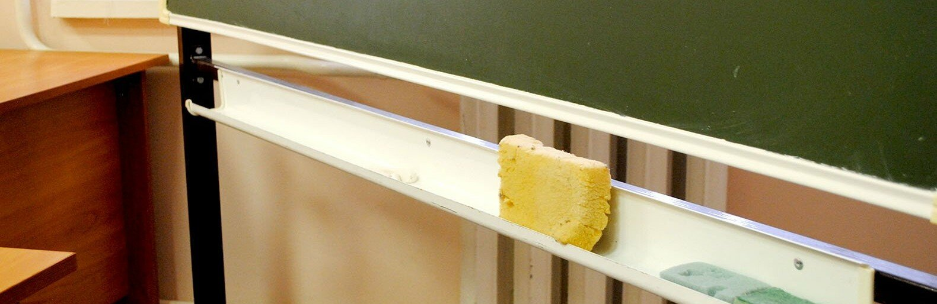

Фото: Сергей Кудрин

По словам губернатора Белгородской области Вячеслава Гладкова, все общеобразовательные школы Валуйского городского округа переходят на дистанционный формат работы. Напомним, вчера, 23 сентября, аналогичное решение было озвучено и по приграничному [Шебекинскому городскому округу](https://www.go31.ru/news/3467399/sebekinskie-skoly-uhodat-na-distant" \t "_blank).

Мера в обоих случаях пока будет действовать в течение недели. В детских садах горокругов будут работать лишь дежурные группы.

*Надеюсь, что родители, учителя понимают необходимость этих временных мер,*

– надеется Гладков.

Глава региона также заявил, что правительство области разрабатывает дополнительный пакет мер поддержки белгородцев, которые были вынуждены покинуть свои дома из-за опасности обстрелов со стороны Украины. По словам чиновника, власти будут поддерживать и мобилизованных белгородцев и их семей.

Напомним, что вопросы о частичной мобилизации белгородцы [могут задать](https://www.go31.ru/news/3467401/v-belgorodskoj-oblasti-zarabotala-goracaa-linia-po-casticnoj-mobilizacii) на горячую телефонную линию по номеру 122. Все тексты Go31 на тему мобилизации читайте [здесь](https://www.go31.ru/news/story/2976).

<https://www.go31.ru/news/3467574/skoly-prigranicnogo-valujskogo-okruga-perehodat-na-distant-iz-za-opasnosti-obstrelov>

**gubkin.city**

МЧС предупредило жителей Белгородской области о сильном ветре

СЕГОДНЯ, 14:06 [В ГУБКИНЕ И ОБЛАСТИ](https://gubkin.city/news/in-gubkin-and-region/)

1

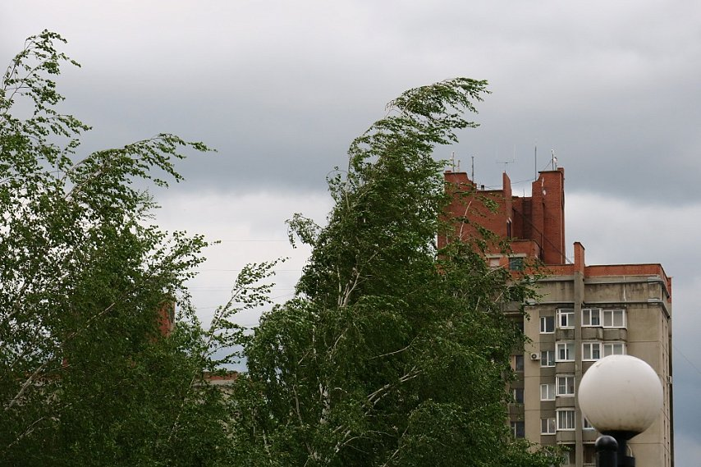

Фото:Алёна Тарубарова

**Ожидаются порывы до 18 м/с.**

Белгородские и синоптику прогнозируют непогоду на воскресенье, **25 сентября**. Ночью и днём пройдут дожди. Возможен туман. Ветер западной четверти будет дуть со скоростью 9-14 м/с, местами порывы будут достигать 18 м/с. Ночью градусники покажут +5-10, днём — от +10 до +15.

Региональное управление МЧС рассылает белгородцам предупреждения о сильном ветре. Спасатели напоминают, что его порывы могут нарушить работу систем энергоснабжения и связи. Поэтому при перепадах напряжения, важно немедленно обесточить все электробытовые приборы и выдернуть вилки из розеток.

Ещё одна опасность — повреждения слабозакреплённых конструкций и деревьев. Нельзя прятаться от сильного ветра около стен домов, за остановками общественного транспорта, рекламными щитам, недостроенными зданиям, под деревьями. В этих же местах не стоит парковать авто.

<https://gubkin.city/news/in-gubkin-and-region/160724/?backurl=%2Fnews%2Fin-gubkin-and-region%2F%3Fcount%3D10%26from%3D160724%26section%3Din-gubkin-and-region%26nav%3D1>

**bel-pobeda.ru**

# Женщина сбила на автомобиле сидящего на дороге мужчину в Яковлевском городском округе

Сегодня, 21:00Происшествия

Фото: Пресс-служба УМВД России по Белгородской области

## В результате ДТП пешеход получил телесные повреждения.

Женщина сбила на автомобиле сидящего на дороге мужчину в Яковлевском городском округе. Как рассказали в пресс-службе УМВД России по Белгородской области, авария произошла около 02:00.

32-летняя женщина на автомобилем «ВАЗ-21110» в районе дома № 16 по улице Советская в городе Строителе совершила наезд на 45-летнего мужчину. Он сидел на проезжей части дороги. В результате ДТП пешеход получил телесные повреждения.

<https://bel-pobeda.ru/news/proisshestviya/2022-09-24/zhenschina-sbila-na-avtomobile-sidyaschego-na-doroge-muzhchinu-v-yakovlevskom-gorodskom-okruge-295214>